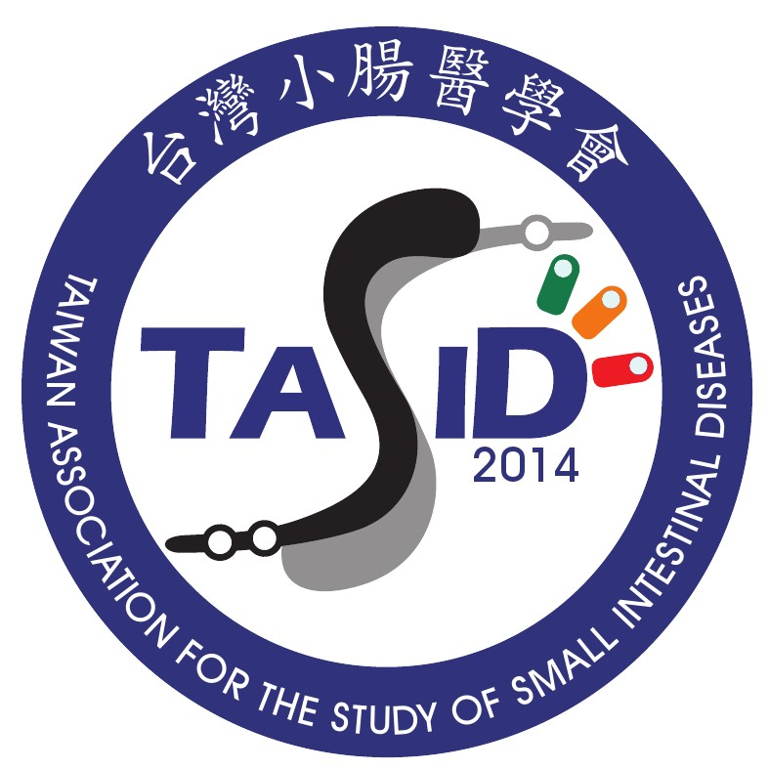
台灣小腸醫學會
一○四年第一次學術討論會

主辦單位：台灣小腸醫學會/台灣消化系醫學會/台灣消化系內視鏡醫學會
時間：104/03/29 星期日 11:00 ~ 12:50
地點：台大醫院國際會議中心 301講堂

時間 | 內容 |  | 講者 | 主持人
11:00-11:05 | OPENING |  | 邱正堂理事長
11:05-11:20 | OGIB Experience – Multi-Center in Taiwan  隱晦性胃腸道出血-台灣多醫學中心之臨床經驗 |  | 林偉彬醫師  林口長庚 |  | 侯明志教授  台北榮總  蘇銘堯教授  林口長庚
11:20-11:40 | The role of Surgeon in the diagnosis and treatment of OGIB.  外科醫師在隱晦性胃腸道出血診斷與治療的角色 |  | 徐潤德醫師  林口長庚 |  | 侯明志教授  台北榮總  蘇銘堯教授  林口長庚
11:40-12:00 | Break |  |  |  | 侯明志教授  台北榮總  蘇銘堯教授  林口長庚
12:00-12:20 | The role of Radiologist in the diagnosis and treatment of OGIB  放射科醫師在隱晦性胃腸道出血診斷與治療的角色 | 柳建安醫師  台北榮總 |  |  | 侯明志教授  台北榮總  蘇銘堯教授  林口長庚
12:20-12:40 | The role of Endoscopist in the diagnosis and treatment of OGIB  內視鏡醫師在隱晦性胃腸道出血診斷與治療的角色 | 顏旭亨醫師  彰基醫院 |  |  | 侯明志教授  台北榮總  蘇銘堯教授  林口長庚
12:40-12:50 | Discussion | 全體醫師 |  |  | 侯明志教授  台北榮總  蘇銘堯教授  林口長庚

學分申請中：台灣內科醫學會
台灣消化系醫學會
台灣消化系內視鏡醫學會

